达尔文-歌德尔机（Darwin Gödel Machine）
通过重写自己的代码来自我改进的 AI
简述：达尔文-歌德尔机（Darwin Gödel Machine）是一个自我改进的 Agent，能够迭代地修改自己的代码（也提高了修改自身代码库的能力），并使用编程基准测试对每次修改进行经验验证。
- 达尔文：进化论（物竞天择，适者生存），种群在繁衍时变异，在生存竞争中适者生存，从而实现进化。
- 歌德尔机：由 Schmidhuber（2007）提出的一种理论上严谨的、自指的、自改进的问题求解器：只有 形式化证明 某次重写有益时，系统才会执行该重写，从而保证全局最优。
  - 于尔根·施密德胡伯（Jürgen Schmidhuber）：LSTM 之父，提出了世界模型（World Model）、歌德尔机（Gödel Machine）等。
Idea：如何让 AI 进行自我改进？用 AI 设计出更强的 AI，再利用更强 AI 设计 AI，如此循环迭代，加速进化。
基本信息：
- 研究机构: University of British Columbia / Vector Institute
- 核心作者: Jenny Zhang, Shengran Hu, Cong Lu, Robert Lange, Jeff Clune
- 论文:
  - arXiv:2505.22954 https://arxiv.org/abs/2505.22954
  - ICLR 2026 https://openreview.net/forum?id=pUpzQZTvGY
- 代码仓库： https://github.com/jennyzzt/dgm
- 性能评估：评估 Agent 自动解决编程任务的能力
  - SWE-bench： https://www.swebench.com/
    - 成功率：20.0% 提升至 50.0%
  - Polyglot： https://aider.chat/2024/12/21/polyglot.html
    - 成功率：14.2% 提升至 30.7%

研究背景与动机

1.1 传统 AI 的局限
当今大多数 AI 系统受限于固定的、人类设计的架构，无法自主修改自身代码以实现持续改进。每一次算法进步仍需大量人工干预。

1.2 哥德尔机的理想与现实
- 哥德尔机（Schmidhuber, 2007）提出了一种理论上严谨的自改进框架：只有 形式化证明 某次重写有益时，系统才会执行该重写，从而保证全局最优。
- 实践困境：在现实复杂系统中，对大多数修改提供形式化证明是不可能的（例如，增加一个工具是否真正有益，取决于模型、任务上下文等诸多因素）。

1.3 本文核心思路
- 放弃形式化证明，改用经验验证：在编程基准测试上实际评估修改后的智能体，根据性能提升决定是否保留。
- 引入开放式演化思想：维护一个不断增长的智能体档案库，允许从任何历史版本分支探索，避免陷入局部最优。
- 由此提出达尔文·哥德尔机（Darwin Gödel Machine, DGM），实现自指、自改进、开放式演化的编程智能体。

达尔文-歌德尔机（Darwin Gödel Machine）
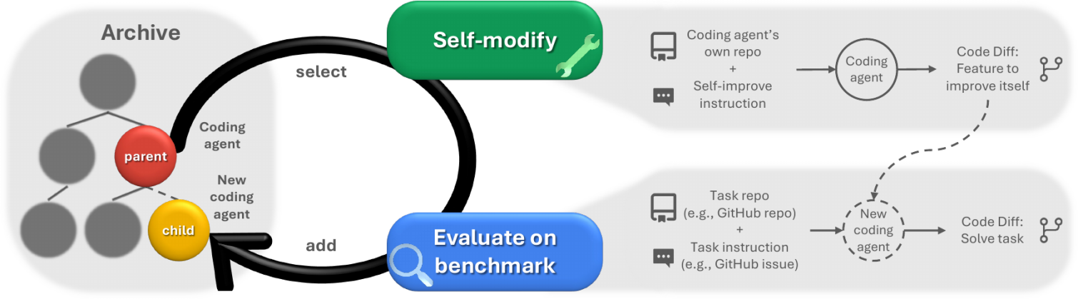
图 1：达尔文·哥德尔机。DGM 通过将自我修改与下游任务评估交错进行，迭代地构建一个不断增长的智能体档案库。档案库中的智能体通过开放式探索被选择进行自我修改。

2.1 整体流程（迭代循环）
- DGM Coding Agent：一个编程智能体，能够编辑自己的代码库，并使用编程基准测试评估自己的性能。
- 档案库（Archive）：以树状结构存储所有历史上生成过的编程智能体（初始只有一个基础智能体）。
- 父代选择（Parent Selection）：按一定概率从档案库中选择若干智能体作为父代（概率与性能正相关，与已有子代数量负相关）。
- 自我修改（Self-Modification）：父代智能体分析自身评估日志，提出改进方向，然后修改自身代码库，生成新的子代智能体。
- 评估（Evaluation）：在编程基准测试（SWE-bench / Polyglot）上评估子代性能。
- 入库（Inclusion）：通过基本功能测试（能编辑代码库）的智能体被加入档案库。
- 重复（Iteration）：继续下一轮迭代。

2.2 关键技术细节
- 代码语言：Python（图灵完备，可表示任意可计算过程）。
- 基础模型：使用冻结的预训练 FM（Claude 3.5 Sonnet / o3-mini），仅修改提示词、工具和工作流，不重训练模型本身（未来工作可扩展到重写训练脚本）。
- 初始智能体：拥有 Bash 工具和编辑工具，可查看/编辑文件、执行命令。
- 启发式父代选择：按性能和已有子代数量加权采样，体现达尔文演化思想。
关键特点（经过消融实验验证）：
- 自指式自我改进（Self-referential Self-improvement）：改进后的 DGM 再进行自我修改。
  - 对比：without self-improvement，使用最初的 DGM 逐步改进 DGM，“修改者”不进化
- 开放式探索（Open-Ended Exploration）：在种群中按概率选择父代，而不是仅选择性能最好的父代，从而允许间接改进，探索空间更加多样。
  - 对比：without open-ended exploration，只保留最近的或性能最好的父代，陷入短视与局部最优

实验结果
- 主要结果：
  - 在 SWE-bench 上，DGM 的性能从 20.0% 提升至 50.0%，与开源 SoTA （51.0%）相当
  - 在 Polyglot 上，DGM 的性能从 14.2% 提升至 30.7%，远超开源 Aider（16.5%）
- 消融实验：
  - 对比：without self-improvement，使用最初的 DGM 逐步改进 DGM，“修改者”不进化（-10%）
  - 对比：without open-ended exploration，只保留最新版本的父代（-20%）
  - 对比：greedy parent selection，只选择性能最好的父代（-10%）
- 开放式探索的价值：
  - 创新爆发：关键节点创新后，大量后代节点在其基础上改进，形成创新聚集
  - 突破局部最优：智能体暂时性能下降后，后续分支仍能超越前代
  - 探索多样化路径：相同功能的不同实现，允许并行尝试多种方案
- 迁移能力：
  - 跨模型：在 Claude 3.5 Sonnet 上运行 DGM 进化完毕后，将基础模型替换为 Claude 3.7 Sonnet，DGM 的性能从 50.0% 提升至 59.5%，而 Claude 3.7 Sonnet 的基础智能体仅 19.0%
  - 跨基准：在 SWE-bench 上进化完毕的智能体在 Polyglot 上达 28.9%（基础 14.2%）
  - 跨语言：仅用 Python 任务训练的智能体也能提升 C++等语言性能（+10%）
- 具体自我改进示例：
  - 工具改进：支持细粒度文件查看（按行）、字符串替换编辑（而非整体替换）
  - 工作流改进：多次尝试、使用另一个 FM 评估并选择最佳方案、记忆先前尝试
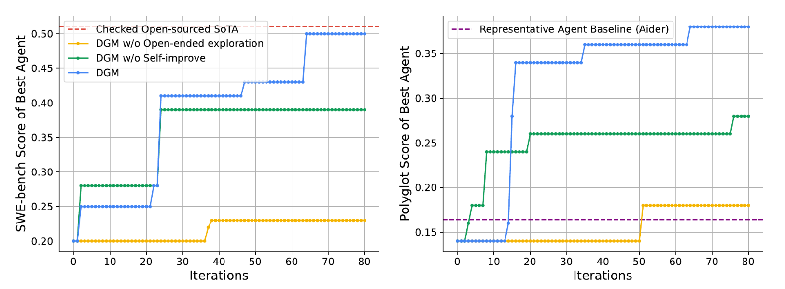
图 2 ： 自我改进（Self-improvement） 和 开放式探索（Open-ended exploration） 使 DGM 能够持续取得进展并提升其性能。DGM 自动发现越来越好的编程智能体，并在（左）SWE-bench 和（右）Polyglot 上均表现更优。它优于缺乏自我改进或开放式探索的基线，表明这两个组成部分对于持续自我改进都至关重要。
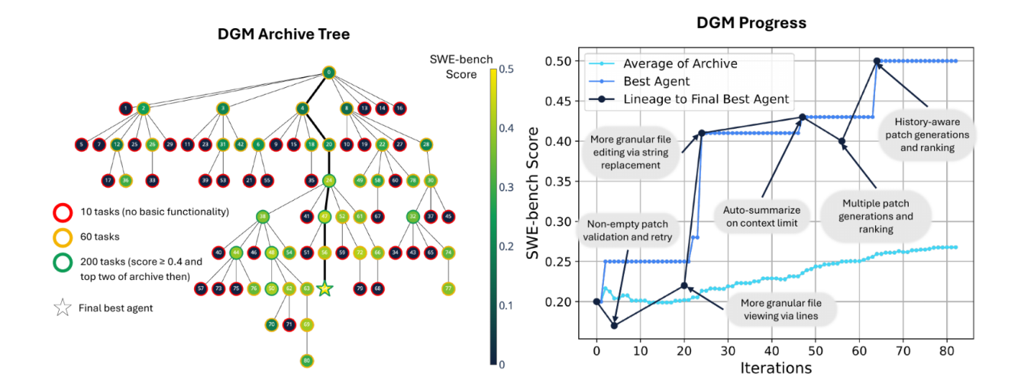
图 3 ：DGM 自动自我改进以成为更好的编程智能体。
- （左）在 SWE-bench 上运行 DGM 期间生成的编程智能体档案。每个节点代表一个编程智能体，节点 0 对应基础智能体。节点颜色表示在 SWE-bench 上的性能（解决问题的百分比），而边框颜色反映了智能体被评估的任务数量。边显示了哪些智能体通过自我修改产生了后代。许多创新路径会经过性能较低的节点，而关键创新（如节点 24）会引发基于其上的创新爆发。这两个特性都凸显了开放式搜索的优势。
- （右）DGM 在 SWE-bench 上的进展图。浅蓝色线显示所有具备基本代码库编辑功能的智能体的平均分数。蓝色线跟踪档案中每个迭代周期内任何智能体达到的最佳分数。深色线显示了最终发现的最佳智能体及其前驱节点的谱系，其中包含两次性能下降。这说明了开放式搜索的好处，它探索了一系列多样化的有趣垫脚石，而不是仅仅专注于从迄今为止找到的最佳解决方案中分支。
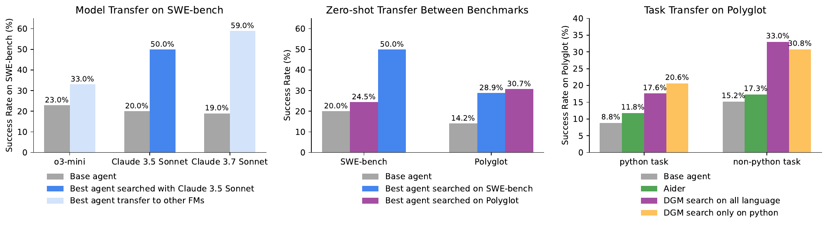
图 4 ：模型、基准测试和任务间的迁移。DGM 发现的智能体的优越性能可以在（左）不同模型、（中）不同基准测试以及（右）Polyglot 中不同的编程语言任务（例如从 Python 任务到 C++ 任务）之间迁移。

讨论
- 仍落后于闭源 SoTA：SWE-bench 上闭源解决方案（由专家团队设计）性能更高。
- 计算成本高：
- SWE-bench 单次 DGM 运行：约 2 周，成本 ~22,000 美元。
- Polyglot 成本低得多（60 任务仅需 5 美元），作为快速验证平台。
- 尽管昂贵，但 DGM 完全自主，无需人类专家团队，长远看可能更具效率。
- 依赖于基础模型的性能：
- 当前 DGM 使用冻结的预训练 FM，未来可扩展到重写训练脚本
- 基础模型性能提升，DGM 性能也会提升
- 仅优化编程任务：未扩展到通用领域（计算机视觉、科学发现等）
- 开放式探索过程本身尚未自改进（固定存档管理策略）

总结
达尔文·哥德尔机用“经验验证 + 开放式演化档案库”替代了原始哥德尔机不切实际的形式化证明要求，使基于大语言模型的编码智能体能够通过持续自我修改和并行探索，在真实编码基准上实现显著且可迁移的性能提升，向自动化的 AI 自我加速迈出重要一步。

参考文献

原始 Gödel Machine
- Schmidhuber, J. (2003). “Gödel machines: Self-referential universal problem solvers making provably optimal self-improvements.” Technical Report IDSIA-19-03, https://arxiv.org/abs/cs/0309048.
- Schmidhuber, J. (2006). “Gödel machines: Fully self-referential optimal universal self-improvers.” In Artificial General Intelligence, pp. 199-226. Springer. https://link.springer.com/chapter/10.1007/978-3-540-68677-4_7.

Darwin Gödel Machine
- Zhang, J., Hu, S., Lu, C., Lange, R., & Clune, J. (2025). “Darwin Gödel Machine: Open-ended evolution of self-improving agents.” https://arxiv.org/abs/2505.22954.

